Министерство науки и высшего образования Российской Федерации
Федеральное государственное автономное образовательное учреждение
высшего образования
«Уральский федеральный университет
имени первого Президента России Б.Н. Ельцина»

Институт радиоэлектроники и информационных технологий – РТФ
Школа бакалавриата

ОТЧЕТ

По проекту
«Разработка конструктора тестовых заданий с автоматической проверкой»

по дисциплине «Проектный практикум»

Заказчик: Фамилия И.О. | Смирнов Денис Сергеевич
Куратор: Фамилия И.О.  ученая степень, ученое звание, должность | Смирнов Денис Сергеевич
Студенты команды «The Lonely Star»  Фамилия И.О. | Васильченко Максим Владимирович
Фамилия И.О. | Назаров Евгений Вадимович
Фамилия И.О | Лукьяненко Алина Константиновна
Фамилия И.О. | Леонтьев Алексей Максимович

Екатеринбург, 2025
СОДЕРЖАНИЕ

ВВЕДЕНИЕ 3
1 Требования заказчика и пользователей 7
2 Календарный план 8
3 Анализ 9
3.1 Разбор конкурентов 9
4 Обзор архитектуры программного продукта 12
5 Прототипирование 14
6 Методология разработки 23
7 Распределение задач между разработчиками 25
7.1 Frontend-разработка: 25
7.2 Backend-разработка: 30
8 Заключение 33
9 Список использованных источников 34
Приложение A (обязательное) ER-диаграмма 35
Приложение B (обязательное) Бэклог 36

ВВЕДЕНИЕ

В условиях растущей потребности в качественной и оперативной оценке знаний возникает необходимость в разработке эффективных инструментов автоматизированного тестирования. Существующие решения часто не обеспечивают необходимой гибкости в создании разнообразных типов заданий, автоматизации процесса проверки и углубленного анализа результатов, что приводит к увеличению временных затрат на подготовку и проведение тестирования, а также к снижению объективности и полноты оценки.
Конкретные аспекты проблемы:
- Ограниченный набор типов заданий: Большинство существующих платформ предлагают ограниченный набор типов заданий, не позволяя эффективно оценивать различные навыки и компетенции. Отсутствует поддержка заданий на соответствие, логику, шифрование, а также заданий, требующих экспертной оценки;
- Сложность автоматизации проверки: Многие типы заданий требуют ручной проверки, что увеличивает время на обработку результатов и снижает объективность оценки, особенно при больших объемах тестирования.
- Недостаточные возможности для анализа результатов: Отсутствие гибких инструментов фильтрации, анализа и визуализации данных о прохождении тестов затрудняет выявление пробелов в знаниях, оценку эффективности обучения и принятие обоснованных решений.
- Ограниченные возможности настройки параметров тестирования: Недостаток гибкости в настройке времени выполнения, дедлайнов, порогов прохождения и персонализированных сообщений снижает эффективность и удобство процесса тестирования.
Решение:
Наш проект направлен на разработку конструктора тестов с автоматической проверкой, который обеспечит:
- Создание тестов с разнообразными типами заданий: Поддержка заданий с выбором одного или нескольких вариантов, установлением соответствий, логическими задачами, шифрованием и возможностью ручной проверки.
- Автоматизацию проверки: Максимальная автоматизация процесса проверки заданий различных типов, сокращение времени на обработку результатов и повышение объективности оценки.
- Гибкий анализ результатов: Предоставление инструментов для фильтрации, анализа и визуализации данных о прохождении тестов, выявление закономерностей и пробелов в знаниях.
- Настраиваемые параметры тестирования: Обеспечение гибкой настройки времени выполнения, дедлайнов, порогов прохождения, а также возможность отправки персонализированных сообщений участникам тестирования.
Цель проекта:
Разработка удобного, функционального и масштабируемого конструктора тестов с автоматической проверкой, который позволит автоматизировать и оптимизировать процесс оценки знаний, повысить его объективность и эффективность.
Задачи:
- Разработка ER-диаграммы базы данных (Приложение A).
- Проектирование и разработка интуитивно понятного интерфейса конструктора тестов с поддержкой различных типов заданий и drag-and-drop функциональности.
- Реализация системы автоматической проверки заданий различных типов с использованием соответствующих алгоритмов и методов.
- Интеграция с системой отправки электронных сообщений для автоматической отправки результатов тестирования и персонализированных сообщений участникам.

Актуальность проекта:
В условиях увеличения объемов тестирования автоматизация процесса оценки знаний становится критически важной задачей. Разрабатываемый конструктор тестов позволит преподавателям и организаторам обучения эффективно создавать и проводить тесты, сокращая временные затраты на ручную проверку и обеспечивая более объективную и полную оценку знаний.
Область применения:
Разрабатываемая система будет применяться в образовательных учреждениях различного уровня (школы, колледжи, вузы), а также в корпоративном секторе для проведения оценки знаний и навыков сотрудников, аттестации и повышения квалификации. Система может быть использована для проведения как формативного, так и суммативного оценивания, а также для организации тренировочных и подготовительных тестов.
Ожидаемые результаты и планируемые достижения:
По завершении проекта ожидается создание полнофункционального конструктора тестов с автоматической проверкой, который обеспечит:
- Автоматизацию всех этапов процесса тестирования: от создания теста до анализа результатов.
- Возможность создания тестов с разнообразными типами заданий, адаптированных под различные дисциплины и уровни сложности.
- Объективную и надежную оценку знаний и навыков тестируемых.
- Предоставление преподавателям и организаторам обучения инструментов для анализа результатов тестирования и принятия обоснованных решений по улучшению качества обучения.
- Удобный и интуитивно понятный интерфейс, обеспечивающий простоту использования системы для пользователей с различным уровнем технической подготовки.

Разработанная система станет ключевым инструментом повышения эффективности образовательного процесса и позволит сократить трудозатраты на оценку знаний, обеспечивая при этом более качественный и объективный результат. Наша команда уверена, что поставленные цели будут Оформление списков

- Требования заказчика и пользователей

Для успешной разработки веб-ориентированного конструктора тестов с автоматической проверкой был проведен детальный анализ требований как со стороны заказчика, так и со стороны конечных пользователей системы. Что позволило четко определить функционал и параметры, которые система должна удовлетворять.
Требования заказчика:
- тесты должны создаваться по шаблону, сохранятся и редактироваться;
- у сохраненных тестов предусмотрена генерация ссылки;
- по мере прохождения теста формируется отчетность, результаты по которой автоматически отправляются студенту и организаторам;
- сервис по созданию разнообразных типов тестов, проверкой параметров тестовых заданий и ограничением времени прохождения;
Требования пользователей:
- простой и интуитивный интерфейс для прохождения теста;
- понимание, когда и где будут известны результаты теста;
- возможность в один клик ввести свои данные и пройти тест;

- Календарный план

На основе проанализированных требований и пожеланий заказчика был сформирован детальный план разработки системы управления задачами.
Анализ требований и проектирование:
- Проведение серии встреч с заказчиком для уточнения ключевых требований и бизнес-метрик;
- Исследование аналогов и выявление лучших практик для внедрения в систему;
- Разработка ER-диаграммы и проектирование архитектуры БД;
- Создание макетов основных интерфейсов (Конструктор тестов, статистика, ручная проверка).
Разработка:
- Реализация базового функционала;
- Разработка интерфейсов.
Тестирование:
- Проводить тестирование на каждом этапе разработки (модульное, интеграционное, пользовательское);
- Учет обратной связи от заказчика и доработка системы.
План проекта (приложение B).

- Анализ

Целевая аудитория:
- Сотрудники ООО НПЦ РИЦ (организаторы тестов) – основные пользователи: для них нужно создать простое веб-ориентированное приложение по созданию тестов с гибкими настройками и различными типами заданий;
- Пользователи, проходящие тестирование.
Чем существующие решения не устраивают целевую аудиторию:
- Составление статистики: организаторам приходится вручную переносить данные прошедших тест пользователей, что занимает время;
- Рассылка результатов: организаторам приходится вручную рассылать результаты тестирования пользователям, что занимает время;
- Конструктор тестов: нужен очень понятный интерфейс с различными шаблонными типами заданий;
- Желание сообщить результат пользователю: организатору необходима возможность написать прошедшим или не прошедшим тестирование пользователям и сообщить им результаты.
Потребности целевой аудитории:
- Автоматическая проверка тестов с возможностью ручной проверки;
- Автоматическое составление статистики с данными и результатами пользователей с фильтрацией;
- Возможность отправлять сообщение для прошедших и не прошедших тестирование пользователей;
- Конструктор тестов с понятным интерфейсом и с различными шаблонными типами заданий;
- Возможность добавления таймера;
- Возможность добавления порога в баллах.
  - Разбор конкурентов
Характеристики сравнения сайтов:
- Яндекс Формы – https://forms.yandex.ru/
- Google Forms - https://forms.google.com/
Дизайн сайта:
- Яндекс Формы – удобный интерфейс.
- Google Forms – удобный интерфейс.
- Наш сайт – удобный интерфейс.
Конструктор тестов:
- Яндекс Формы – явно указан (тесты и квизы).
- Google Forms – явно не указан.
- Наш сайт – явно указан (создать тест).
Статистика:
- Яндекс Формы – есть, можно просмотреть тест каждого пользователя.
- Google Forms – есть, можно просмотреть тест каждого пользователя.
- Наш сайт – есть, можно просмотреть тест каждого пользователя.
Фильтрация в статистике:
- Яндекс Формы – нет.
- Google Forms – нет.
- Наш сайт – есть.
Ручная проверка:
- Яндекс Формы – нет.
- Google Forms – нет.
- Наш сайт – есть.
Возможность добавлять таймер в тест:
- Яндекс Формы – нет.
- Google Forms – нет.
- Наш сайт – есть.
Возможность писать сообщения для прошедших/не прошедших тест:
- Яндекс Формы – нет.
- Google Forms – нет.
- Наш сайт – есть.
Возможность редактирования теста:
- Яндекс Формы – есть
- Google Forms – есть.
- Наш сайт – есть.
Наш продукт удовлетворяет всем сильным сторонам конкурентов, а также включает в себя доработки их недостатков. Таким образом, проанализировав продукты конкурентов, удалось выделить их сильные стороны, которые необходимо реализовать.

- Обзор архитектуры программного продукта

Frontend (Клиентская часть):
- Технологии: React, TypeScript, React Router, Vite;
- Функциональность: Данная часть обеспечивает взаимодействие организатора с системой, предоставляет интерфейс для создания и проверки тестов, просмотра статистики; для пользователя – прохождение теста.
Backend (Серверная часть):
- Технологии: C#, ASP.NET Core;
- Основные компоненты: REST API для взаимодействия с клиентской частью, сервис аутентификации (Сессионная аутентификация), сервис уведомлений (email);
- База данных: PostgreSQL.
Связи между компонентами:
- Frontend ↔️ Backend: через REST API с сессионной аутентификацией;
- Backend ↔️ БД: ORM Entity Framework для работы с PostgreSQL;
- Backend ↔️ Внешние системы: через API (почтовая рассылка).
Обоснование выбора архитектурного решения:
- Эффективность разработки и скорость развертывания: Использование React для frontend и ASP.NET core(C#) для backend позволяет значительно ускорить процесс разработки благодаря готовым решениям, большому количеству библиотек и активному сообществу. React обеспечивает создание отзывчивого и удобного пользовательского интерфейса, а ASP.NET core предоставляет мощный ORM Entity Framework для работы с базой данных и упрощает разработку REST API;
- Производительность: ASP.NET core(C#) очень оптимизирован, что позволяет ему быстро работать, быстрее обрабатывать запросы, больше экономить на серверах, стороня многих своих конкурентов.
- Масштабируемость и гибкость: Разделение на frontend и backend с взаимодействием через REST API обеспечивает гибкость масштабирования каждого компонента отдельно. При увеличении числа пользователей можно масштабировать backend-сервер, а при увеличении сложности интерфейса – ресурсы frontend;
- Надежность, безопасность и простота: Использование сессионной аутентификации обеспечивает надежную защиту API и пользовательских данных. PostgreSQL – надежная и масштабируемая база данных, гарантирующая сохранность и целостность данных;
- Простота интеграции: REST API позволяет легко интегрировать систему с другими сервисами и приложениями, например, с системами уведомлений, почтовыми сервисами и другими инструментами для повышения эффективности работы.

- Прототипирование

Макеты для организаторов (см. рисунок 1 – см. рисунок 12).

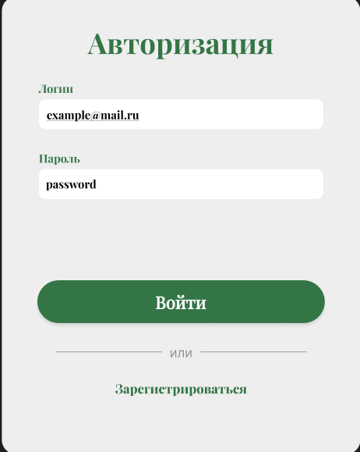
            - регистрация/авторизация
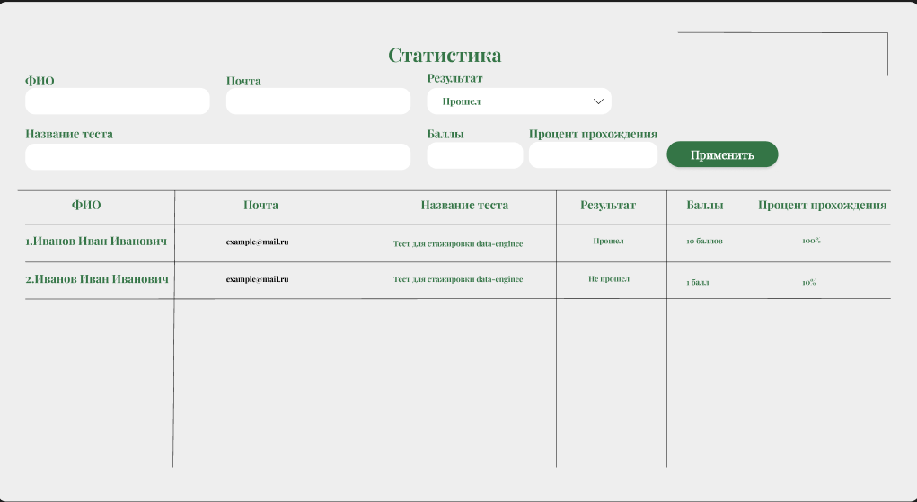
            - Статистика

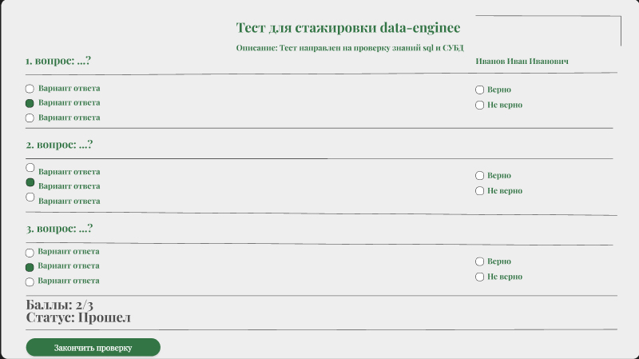
            - Ручная проверка

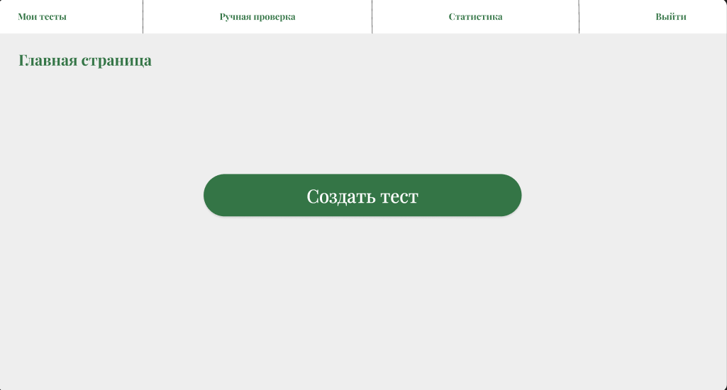
            - Создание теста

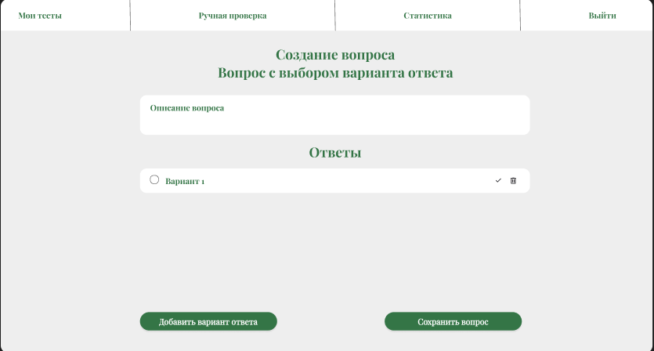
            - Создание вопроса с выбором варианта ответа

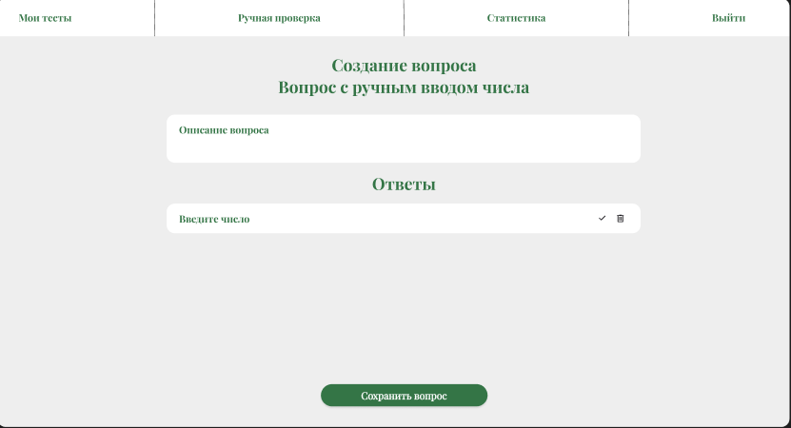
            - Создание вопроса с ручным вводом числа

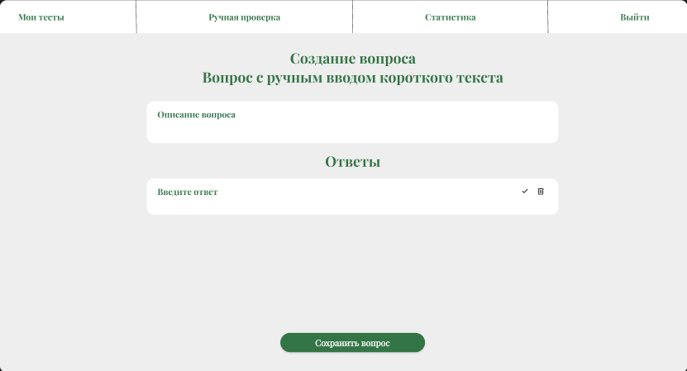
            - Создание вопроса с ручным вводом короткого текста

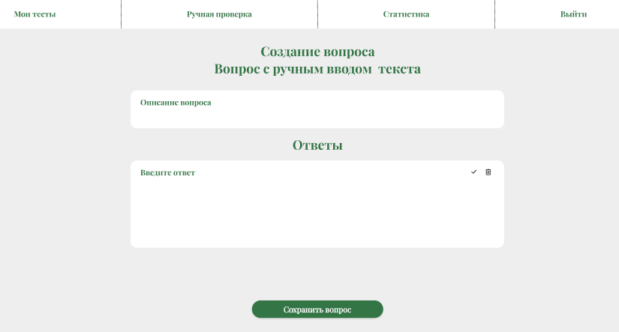
            - Создание вопроса с ручным вводом текста

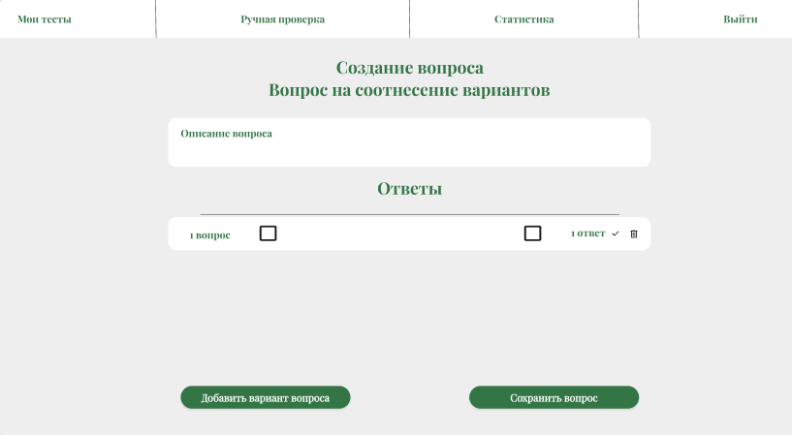
            - Создание вопроса на соотнесение вариантов

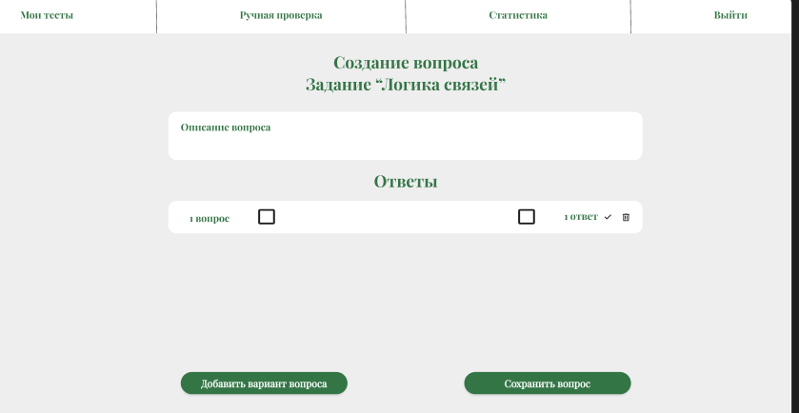
            - Создание вопроса «Логика связей»

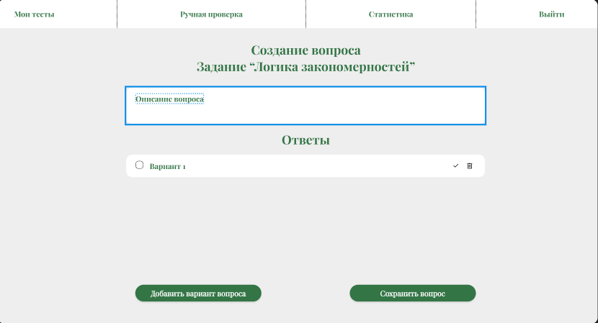
            - Создание вопроса «Логика закономерностей»

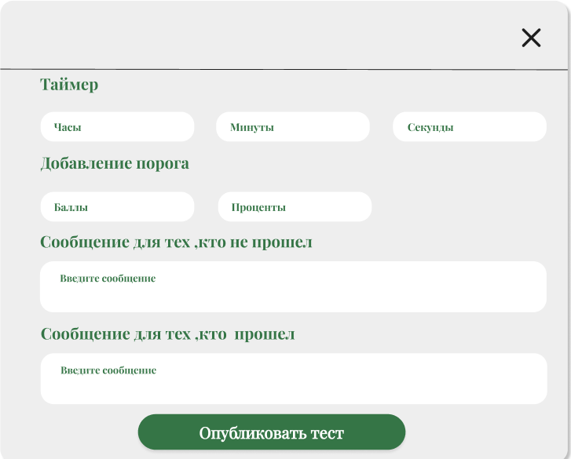
            - Дополнительные настройки теста
Макеты для пользователей (см. рисунок 13 – см. рисунок 17).

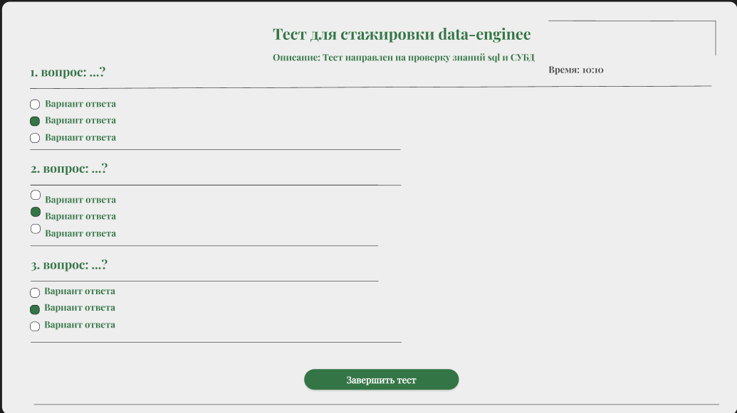
            - Вопрос с выбором варианта ответа
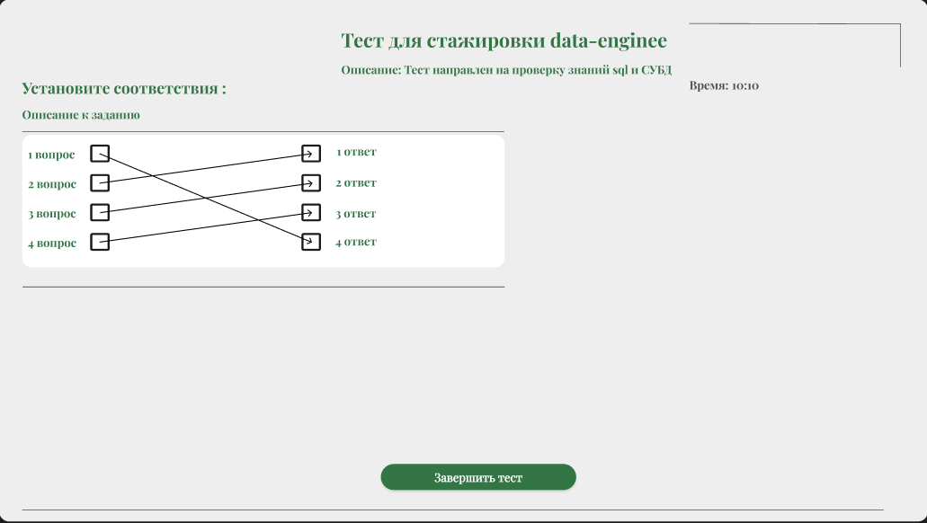
            - Вопрос на соотнесение

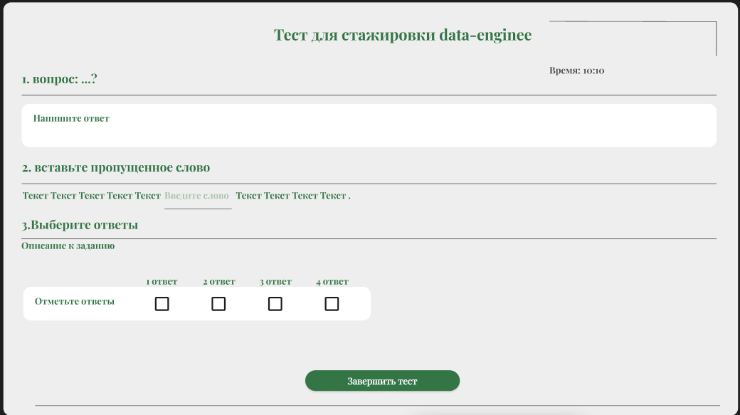
            - Вопросы на ручной ввод и «Логика связей»

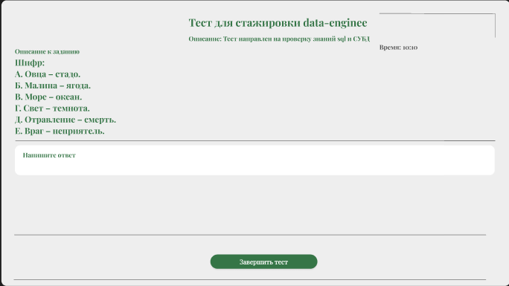
            - Вопрос «Логика закономерностей»

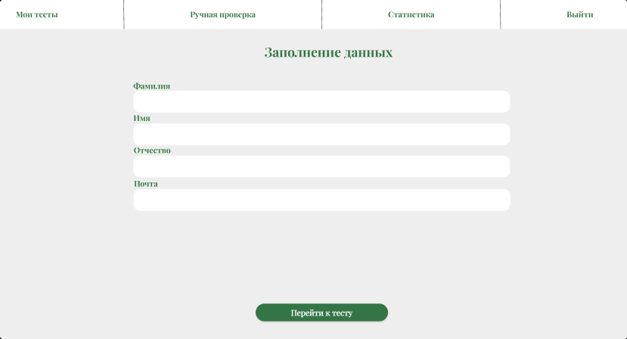
            - Заполнение данных пользователя

- Методология разработки

Для проекта «Конструктор тестов с автоматической проверкой» была выбрана методология Agile, в частности, метод Scrum. Эта методология основывается на гибкости, итеративном развитии и активном взаимодействии с заинтересованными сторонами.
Итеративный процесс:
- Проект разбивается на спринты (обычно 2–4 недели);
- По завершении каждого спринта проводится демонстрация работы с использованием готового функционала.
Командная работа:
- Команда состоит из разработчиков, тестировщиков, бизнес-аналитиков и владельца продукта;
- Ежедневные стендапы помогают отслеживать прогресс и выявлять препятствия.
Прозрачность и взаимодействие:
- Регулярные встречи с заинтересованными сторонами для обсуждения прогресса и получения обратной связи;
- Ведение общего бэклога задач и использование Scrum-доски для отслеживания статуса задач.
Планирование:
- Сформировали бэклог продукта, включающий в себя основные функциональные требования к биллинговой системе;
- Провели планирование первого спринта, на котором определили приоритетные задачи.
Разработка:
- Процесс разработки включает в себя дизайн системы, программирование, интеграцию модулей и создание интерфейсов.
- Используются системы контроля версий (например, Git) для управления кодом.
Тестирование:
- Тестирование проходит на каждом этапе разработки: unit-тестирование, интеграционное тестирование и системное тестирование;
- Внедрение автоматизированного тестирования для повышения качества.

- Распределение задач между разработчиками

  - Frontend-разработка:
Перед началом работы была определена архитектура Frontend-приложения. Изучив информацию по этому вопросу, были выделены несколько основных видов архитектур:
- Классическая;
- Модульная;
- Atomic Design;
- FSD.
Классическая архитектура подразумевает разделение всех компонентов на переиспользуемые компоненты и компоненты страницы. Из-за этого с разрастанием проекта в нем становится трудно ориентироваться.
Архитектура FSD - наиболее продвинутая и сложная для понимания архитектура.
Методология Atomic Desgin очень похожа на модульную архитектуру. Основное отличие в названиях слоев.
Так как первый frontend-разработчик раньше использовал только классическую архитектуру, а также так как второй frontend-разработчик не имел опыта работы с React.js, было принято решение использовать модульную архитектуру. Она предполагает разделение всех компонентов на 4 слоя:
- UI - переиспользуемые UI компоненты без бизнес-логики
- Components - переиспользуемые компоненты, которые могут включать в себя UI-компоненты и иметь небольшую бизнес-логику
- Modules - независимые части приложения со своей бизнес-логикой, зоной ответственности и задачами. Каждый модуль хранит в себе все, что ему нужно для работы: собственные компоненты, функции для работы с API, константы, различные вспомогательные функции и т.д. Также для каждого модуля создается так называемый публичный интерфейс (public API), с помощью которого из модуля снаружи можно получить только, что предусмотрено разработчиком.
- Pages - аналогичны модулям, но имеют одну важную особенность: страницы должны быть максимально “тонкими”, т. е. в идеале быть просто перечислением модулей и компонентов.
После появления первых макетов началось создание UI-кита для проекта. Затем была начата работа с формами регистрации и авторизации. Так как бэкенд на этом этапе разработки еще не был готов, для хранения и получения данных использовался сервис mokky.dev. Далее создавались страницы главная, статистика.После этого началась разработка конструктора тестов с различными типами заданий, возможностью добавлять таймер и отправлять сообщения пользователям. Затем разрабатывалась ручная проверка тестов (см. Листинг 1).
Листинг 1 – ручная проверка
import { useParams, useNavigate } from "react-router-dom";
import { FC, useEffect, useState } from "react";
import { Timer } from "../../components/UI";

import styles from "./CheckForm.module.scss";

const CheckForm: FC = () => {
const params = useParams();
const [values, setValues] = useState<number[]>([]);
const [score, setScore] = useState<number>(0);
const navigate = useNavigate();

// Для отображения общего балла
useEffect(() => {
const sumValues = Object.values(values);
const sum = sumValues.reduce((accumulator, value) => {
return accumulator + value;
}, 0);
setScore(sum);
}, [values, score]);

//Функция отвечает за все значения проверки
const handleCorrectChange = (number: string, id: any) => {
let name = id;
let value = parseInt(number);
const newValues = {
...values,
[name]: value,
};
setValues(newValues);
};

// Отвечает за сохранение проверки
const handleCheckSubmit: any = (e: any) => {
e.preventDefault();
const checkedResponse = {
id: filteredData.id,
score: score,
isChecked: true,
scoreToPass: filteredData.scoreToPass,
answers: filteredData.answers,
};
localStorage.setItem("formResponse", JSON.stringify(checkedResponse));
navigate("/check");
};

// Данные ответов на тест
const responseData = [
JSON.parse(localStorage.getItem("formResponse") || '""'),
];
const filteredData = responseData.find(
(response) => response.id === params.id
);

return (
<div className={styles["wrapper"]}>
<form onSubmit={handleCheckSubmit}>
<div className={styles["test-name-container"]}>
<div className={styles["form-title"]}>{filteredData?.title}</div>
<div className={styles["form-desc"]}>
Описание: {filteredData?.desc}
</div>
</div>
{filteredData?.answers?.map((answer: any, index: any) => (
<div className={styles["question-container"]}>
<div className={styles["question-title"]}>
{index + 1}. {answer.questionText}
</div>
<hr />
<div className={styles["question-options"]}>
<div>
{(answer.answerType === "input" ||
"input-short" ||
"input-number") && (
<input type="text" value={answer.answer} disabled></input>
)}
{(answer.answerType === "radio" || "checkbox") &&
answer.options?.map((option: any) => (
<div className={styles["option-container"]}>
{answer.answer === option ? (
<input
type="radio"
name={`${index}-option`}
value={option}
defaultChecked
disabled
/>
) : (
<input
type="radio"
name={index}
value={option}
disabled
/>
)}
<label>{option}</label>
</div>
))}
</div>
<div className={styles["correct-radios"]}>
<div>
<input
type="radio"
name={index}
value={1}
onChange={(e) =>
handleCorrectChange(e.target.value, e.target.name)
}
/>
<label>Верно</label>
</div>
<div>
<input
type="radio"
name={index}
value={0}
onChange={(e) =>
handleCorrectChange(e.target.value, e.target.name)
}
/>
<label>Неверно</label>
</div>
</div>
</div>
</div>
))}
<hr />
<label>
Баллы: {score}/{filteredData.answers.length}
</label>
<label>Статус: Прошёл</label>
<hr />
<div className={styles["submit-container"]}>
<input type="submit" value="Закончить проверку" />
</div>
</form>
</div>
);
};

export default CheckForm;
  - Backend-разработка:
В самом начале продумывалась архитектура продукта. Далее была разработана ER-диаграмма и от нее стало понятно, какая логика нужна для работы продукта. Затем началась сама разработка. Первым делом была разработана регистрация и аутентификация на основе сессий (см. Листинг 2).
Листинг 2 - Метод OnAuthorizationAsyn (метод интерфейса IAsyncAuthorizationFilter. С помощью него реализована сессионная аутентификация, которая обеспечивает безопасность для данных, и не дает войти туда, куда не следует).
public async Task OnAuthorizationAsync(AuthorizationFilterContext context)
{
var curatorId = context.HttpContext.Session.GetString("CuratorId");
if (curatorId == null)
{
context.Result = new UnauthorizedObjectResult("Error authentication, invalid coockie");
return;
}

var user = await context.HttpContext.RequestServices
.GetRequiredService<AppDbContext>()
.Curators
.FindAsync(new Guid(curatorId));

if (user == null)
{
context.Result = new UnauthorizedObjectResult("Error authentication, user not found");
return;
}
}

Далее реализовывалась логика создания тестов. В тесте можно ставить дедлайны, когда тест должен открыться и когда закрыться. В тесте создаются и записываются в базу данных, вопросы разных типов: текстовый ввод, выбор одного, выбор многих, соответствие, развернутый ответ, который предполагает ручную проверку.
Следующим этапом разработки стала автоматической проверки ввода ответов проходящего. При создании теста создатель указывает правильные ответы, на основе их будет определяться правильность ответов.
Также была сделана отправка ответов на почту, которую нужно указать в начале теста. Сообщение приходит сразу после прохождения, где пишется, балл и результат прохождения теста(прошел, не прошел). Если тест предполагает ручную проверку, то сообщение на почту не приходит.
Когда большая часть логики сделана, была подключена база данных, для хранения тестов, их результатов и развернул продукт на сервере. Также была написана документация для API, чтобы фронтенд смог им воспользоваться.

- Заключение

Разработанный конструктор тестов в значительной степени соответствует требованиям, предъявленным как заказчиком, так и конечными пользователями. Основные цели — создание тестов с помощью интуитивно понятного конструктора с различными типами заданий, автоматическая проверка ответов, статистика тестов — были достигнуты. В частности, были внедрены ручная проверка тестов, а также возможность ставить таймер, назначать порог прохождения в баллах и писать сообщения пользователям, принимавших участие в тестах.
Результаты тестирования показали, что система работает стабильно и эффективно. Нагрузочное тестирование подтвердило способность системы обрабатывать до 100 одновременных пользователей без значительных задержек. Тестирование системы выявило несколько дефектов и ошибок, которые могли бы негативно сказаться на работоспособности продукта.
Таким образом, проект «Конструктор тестов с автоматической проверкой» стал полезным инструментом для организаторов тестов. Наш продукт предоставил как пользователям, так и организаторам тестов удобный продукт для создания тестов и их прохождения, а наша команда выполнила все цели и задачи, поставленные вначале написания данной проектной работы.

- Список использованных источников

- Разработка серверной части веб-ресурса / В. В. Никулин, А. А. Олейников, А. А. Сорокин, А. В. Олейникова. — Санкт-Петербург : Лань, 2023. — 132 с. — ISBN 978-5-507-47868-2. — Текст : электронный // Лань : электронно-библиотечная система. — URL: https://e.lanbook.com/book/356102 (дата обращения 09.03.2024).
- Бенжамен, Д. Р. C# для профессионалов : учебник / Д. Р. Бенжамен. – Москва : Бином. Лаборатория знаний, 2019. – 540 с.
- Хараджун, А. О. JavaScript: полное руководство / А. О. Хараджун. – Санкт-Петербург : Питер, 2020. – 576 с.
- Дурбин, Д. А. TypeScript для программирования на JavaScript / Д. А. Дурбин. – Москва : Вильямс, 2021. – 300 с.
- Эванс, А. М. Программирование на C# 8.0 / А. М. Эванс. – Киев : Кондор, 2020. – 512 с.
- Марков, В. С. Современный JavaScript. Подходы и фреймворки / В. С. Марков. – Москва : Альпина Паблишер, 2019. – 450 с.
- Латкин, И. Я. TypeScript в действии : учебное пособие / И. Я. Латкин. – Новосибирск : НГТУ, 2022. – 280 с.
- Гликман, А. И. C# и .NET: быстрое введение / А. И. Гликман. – Санкт-Петербург : БХВ-Петербург, 2018. – 350 с.
- Петров, К. В. JavaScript. Следующий шаг / К. В. Петров. – Москва : Книга по требованию, 2021. – 320 с.
- Овсянников, А. И. TypeScript: Углубленное руководство / А. И. Овсянников. – Екатеринбург : Урал. гос. ун-т, 2021. – 400 с.

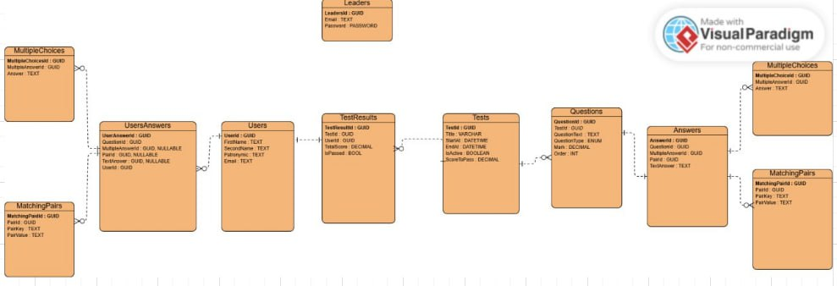
- (обязательное)
ER-диаграмма
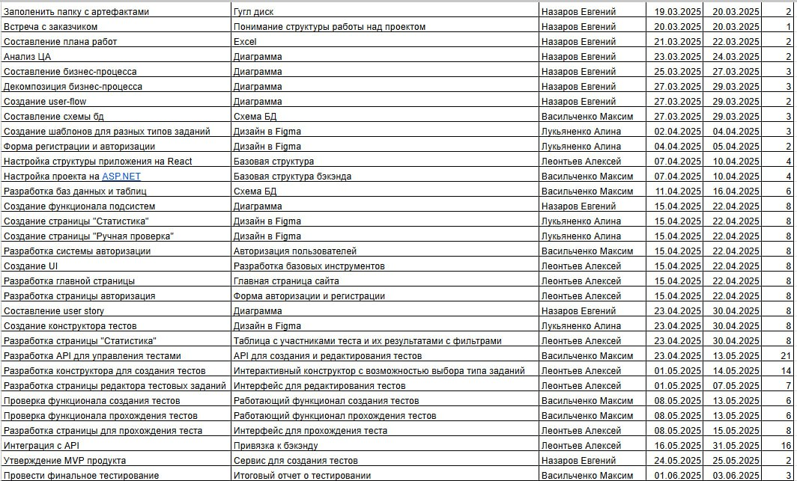
- (обязательное)
Бэклог

